Nama : Andera Singgih Pratama

NIM : 2211104007

Kelas : S1SE-06-01

1.

Source code

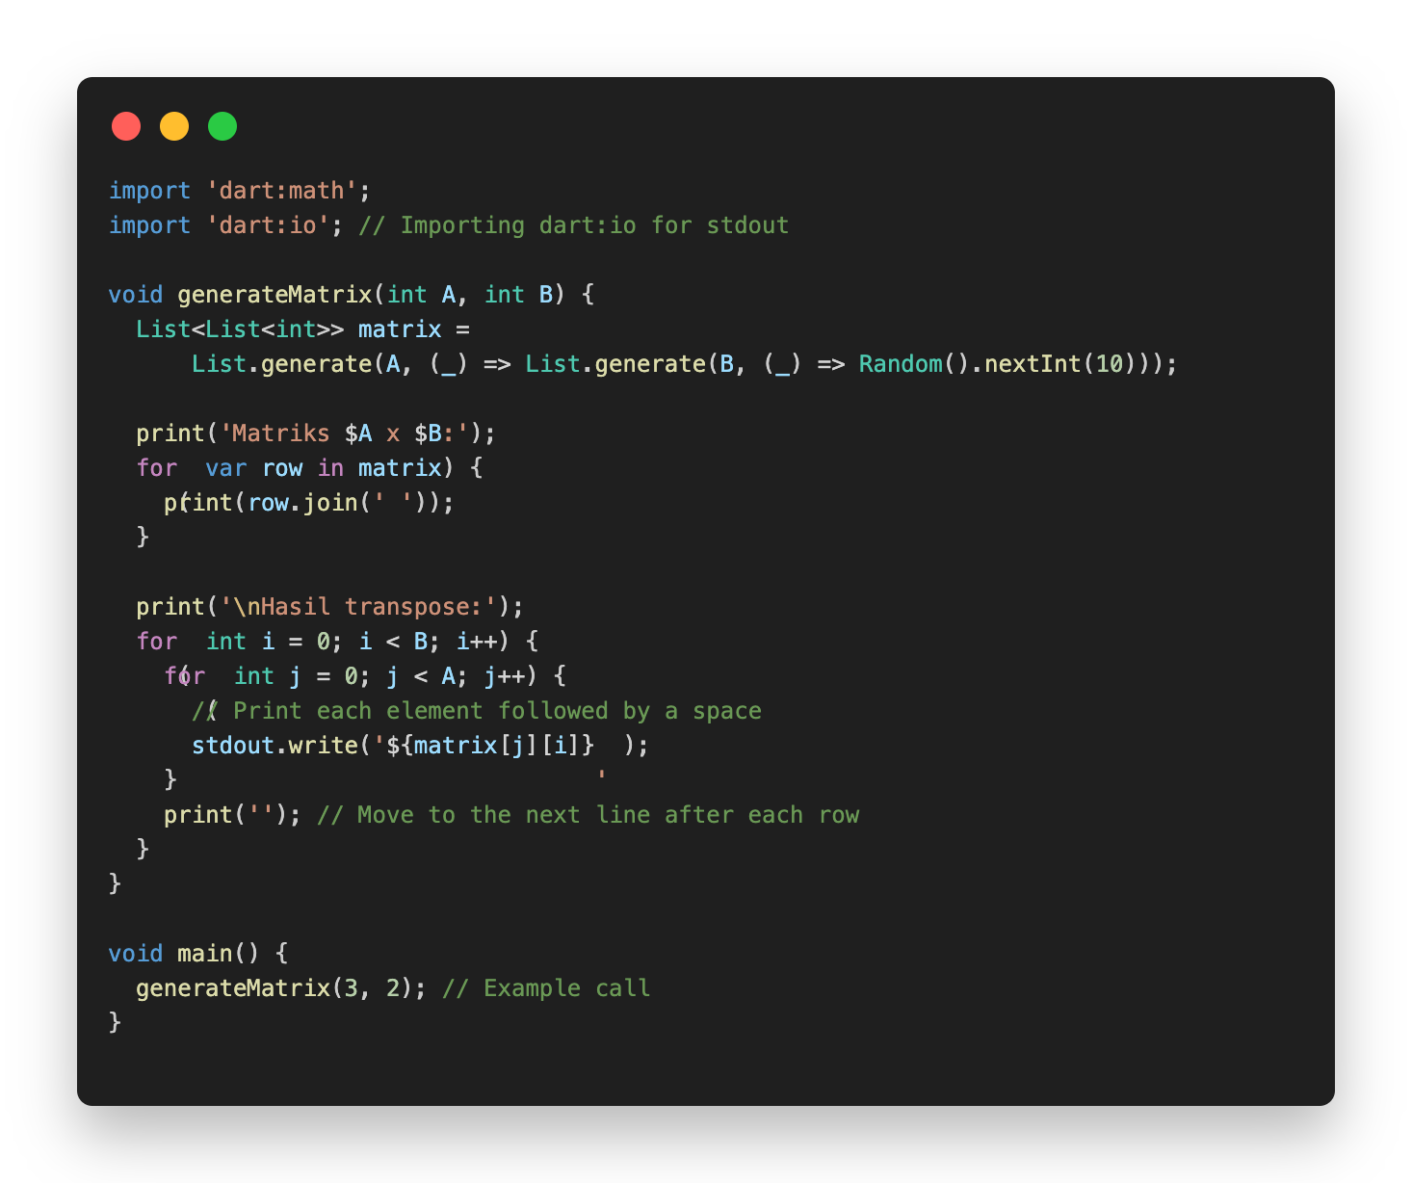

Output

Program Dart ini berfungsi untuk menghasilkan dan menampilkan matriks dua dimensi, serta menampilkan hasil transposisinya.

1. **Import Library**: Program mengimpor pustaka dart:math untuk menghasilkan angka acak dan dart:io untuk menggunakan fungsi input/output.
2. **Fungsi generateMatrix**:
   * Menerima dua parameter, yaitu jumlah baris (A) dan jumlah kolom (B).
   * Membuat matriks dengan ukuran A x B, diisi dengan angka acak antara 0 hingga 9.
   * Menampilkan matriks yang telah dibuat dengan memisahkan elemen pada setiap baris menggunakan spasi.
3. **Transposisi Matriks**:
   * Setelah menampilkan matriks, program melakukan transposisi, yaitu menukar baris dan kolom.
   * Hasil transpose ditampilkan di mana setiap elemen ditampilkan berdasarkan posisi baru.
4. **Fungsi main**:
   * Merupakan titik awal program yang memanggil fungsi generateMatrix dengan parameter 3 untuk baris dan 2 untuk kolom, sehingga menghasilkan matriks berukuran 3x2.

2.

Source code

Output

Program ini bertujuan untuk membuat, menampilkan, dan mencari angka dalam matriks dua dimensi.

1. **Fungsi main**:
   * Ini adalah titik awal program.
   * Memanggil fungsi untuk membuat matriks dan menyimpannya dalam variabel.
   * Menampilkan isi matriks.
   * Melakukan pencarian angka dalam matriks menggunakan dua contoh angka.
2. **Fungsi createMatrix**:
   * Membuat matriks dengan 4 baris.
   * Baris pertama berisi 3 angka kelipatan 5 (5, 10, 15).
   * Baris kedua berisi 4 angka genap (2, 4, 6, 8).
   * Baris ketiga berisi 5 angka kuadrat dari 1 hingga 5 (1, 4, 9, 16, 25).
   * Baris keempat berisi 6 angka asli mulai dari 3 (3, 4, 5, 6, 7, 8).
3. **Fungsi printMatrix**:
   * Menampilkan isi matriks dengan format yang rapi, memisahkan angka dalam setiap baris dengan spasi.
4. **Fungsi searchInMatrix**:
   * Mencari angka tertentu dalam matriks.
   * Menampilkan lokasi angka jika ditemukan, menggunakan indeks berbasis 1 untuk baris dan kolom.
   * Jika angka tidak ditemukan, mencetak pesan yang sesuai.

Secara keseluruhan, program ini menunjukkan cara menangani matriks dalam Dart, termasuk penciptaan, penampilan, dan pencarian elemen.

3.

Source code

Output

Program ini digunakan untuk menghitung dan menampilkan Kelipatan Persekutuan Terkecil (KPK) dari dua bilangan bulat.

1. **Fungsi `main`**:

- Mendeklarasikan dua angka, `num1` dan `num2`, dengan nilai 12 dan 8.

- Menampilkan kedua angka tersebut di layar.

- Menghitung KPK dari kedua angka dengan memanggil fungsi `calculateLCM`.

- Menampilkan hasil KPK di layar.

2. **Fungsi `calculateGCD`**:

- Menghitung Bilangan Persekutuan Terbesar (GCD) dari dua bilangan.

- Menggunakan algoritma Euclid, di mana proses pembagian dilakukan berulang hingga sisa pembagian menjadi nol.

- Mengembalikan nilai GCD.

3. **Fungsi `calculateLCM`**:

- Menghitung KPK dengan menggunakan rumus:

\[

\text{KPK}(a, b) = \frac{a \times b}{\text{GCD}(a, b)}

\]

- Mengalikan kedua bilangan dan membagi hasilnya dengan GCD untuk mendapatkan KPK.

Secara keseluruhan, program ini menunjukkan cara untuk menghitung KPK dari dua bilangan dengan memanfaatkan GCD sebagai langkah perantara.